МИНИСТЕРСТВО ОБРАЗОВАНИЯ И НАУКИ РЕСПУБЛИКИ БЕЛАРУСЬ
БЕЛОРУССКИЙ НАЦИОНАЛЬНЫЙ ТЕХНИЧЕСКИЙ УНИВЕРСИТЕТ

Факультет информационных технологий и робототехники

Кафедра программного обеспечения вычислительной техники
и автоматизированных систем

Отчет по лабораторной работе № 10

по дисциплине: ”Разработка приложений в визуальных средах”

на тему: ” Разработка приложения с сохранением параметров и установок в Ini-файлах”
Вариант 1

Выполнил: студент группы 10701219 Харлап С. А.

Приняла: д. Гурский Н.Н

Минск 2020

Лабораторная работа № 10

Цель лабораторной работы: Изучить возможности автоматического сохранения параметров и установок, принятых в программе

Задание 1.
Реализовать чтение и сохранение параметров при запуске и завершении программы. В качестве задания использовать лабораторную работу №5.

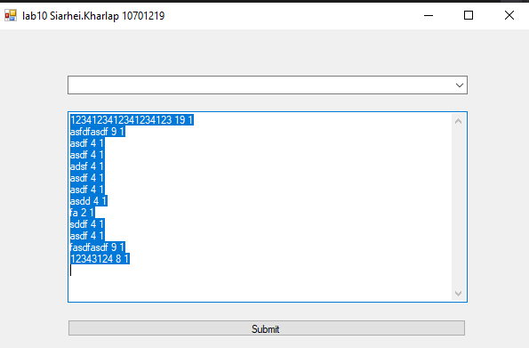

Скриншоты результатов

Рис 1 –

Вывод:
Научились доработать с разветвляющимися алгоритмами и разрабатывать графический интерфейс с использованием различных, требуемых блоков управления.

